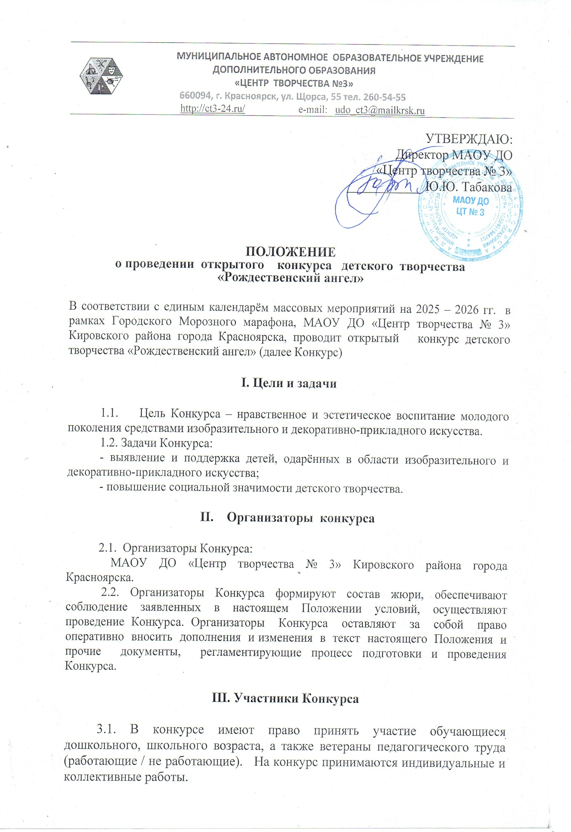

3.2. Конкурс проводится в четырех возрастных группах:
- 4 – 7 лет;
- 8 – 10 лет;
- 11 – 13 лет;
- 14 – 17 лет
- Ветераны педагогического труда (работающие/неработающие)

3,3, Конкурс проводится по следующим номинациям:
- Живопись;
- Графика;
- Декоративно-прикладное искусство.

IV. Сроки проведения Конкурса

4.1. Конкурс проводится с 25 декабря 2025 г. по 26 января 2026 года
4.2. Подведение итогов открытого конкурса детского творчества «Рождественский Ангел» - с 27 - 30 января 2026 года.
Заявки принимаются в Word с 25 декабря 2025 года по 26 января 2026 года на электронный адрес: cdt3@mail.ru с пометкой НА КОНКУРС
ОБЯЗАТЕЛЬНО К ЗАЯКЕ ПРИКРЕПИТЬ ФОТО РАБОТЫ С ЭТИКЕТКОЙ В ХОРОШЕМ КАЧЕСТВЕ
4.4. Размещение информации об итогах конкурса состоится не позднее 2 февраля 2026 г. в официальной группе ЦТ № 3 https://vk.com/tsdt3
4.5. Работы для участия в Конкурсе самостоятельно доставляются в МАОУ ДО «Центр творчества № 3» (ул. Щорса, д. 55) с 15 по 26 января 2026 г. (с 10:00 до 18:00), кабинет 21, контактный телефон: 260-54-55, 8 913 515 5233. В выходные дни оставлять на охране при наличии заявки.
Всю информацию о проведении Конкурса можно получить в МАОУ ДО «Центр творчества № 3» (г. Красноярск, ул. Щорса, 55), кабинет 21 телефон: 8 (391) 260-54-55 , сотовый 8 913 515 52 33 (Зуева Валентина Петровна, педагог-организатор), е-mail: cdt3@mail.ru .
4.5. Принимая участие в Конкурсе, участники соглашаются со всеми пунктами данного Положения, а так же дают согласие:
- на использование работ в средствах массовой коммуникации г. Красноярска и интернет ресурсах (сайты и группы официальных партнеров Конкурса в социальных сетях и т.д.) без согласования с участниками мероприятия.
- на обработку и распространение персональных данных.
4.9. Организаторы оставляют за собой право размещать в СМИ работы по своему усмотрению (работы не всех участников Конкурса). Информация о Конкурсе размещается в группе «Вконтакте» на официальной странице
МАОУ ДО «Центр творчества № 3» https://vk.com/tsdt3

V. Условия проведения конкурса

5.1. Для участия в номинации ДПИ Конкурса допускаются работы в виде Рождественского ангела, выполненные в любой технике декоративно-прикладного искусства и из любых материалов. Творческие работы должны иметь размеры от 10 до 25 см. Работы, превышающие размер к конкурсу не допускаются. Творческие работы должны быть легкими и прочными, иметь крепежные элементы для подвешивания при необходимости или устойчиво стоять на поверхности.
5.2. Для участия в номинации Живопись и Графика Конкурса принимаются рисунки на любом материале (ватман, картон, холст и т.д.), в любой технике (гуашь, пастель, графика, смешанные техники), формат - А3 (без паспарту) и принимаются вместе с распечатанной заявкой в МАОУ ДО ЦТ № 3» (Щорса, 55) кабинет № 21, Зуева Валентина Петровна педагог-организатор, тел.+ 7 913-515-52-33
5.3 Внимание!!! Работы-раскраски к оцениванию в конкурсе не принимаются.
5.4 Внимание!!! Если от одного учреждения или организации на конкурс предоставляют свои работы несколько участников, то заявка составляется ОБЩАЯ. Не надо на каждого участника заполнять отдельную заявку;
5.5 Внимание!!! В нашем Конкурсе можно принимать участие самостоятельно - не только от образовательного учреждения. В заявке, в строке НАИМЕНОВАНИЕ ОУ в этом случае заполняется либо образовательное учреждение, в котором участник обучается (воспитывается), либо (если участник принимает самостоятельное участие) просто адрес места жительства без указания улицы и номера дома. К примеру: Кировский район г. Красноярск;
5.6. Каждая работа должна быть снабжена этикеткой с информацией об авторе (или нескольких авторах) с обязательным указанием:
Название работы , Ф.И. автора работы, Возраст , наименование ОУ, Ф.И.О. педагога
VI. Награждение победителей

6.1. По итогам конкурса ВСЕ участники получают Диплом:
- победителя конкурса I, II, или III степени

Педагоги, прописанные в заявке, получают благодарственные письма. Все работы будут опубликованы в группе МАОУ ДО ЦТ № 3 https://vk.com/tsdt3 . Коллективные и семейные работы награждаются одним дипломом.
6.2. Дипломы и благодарственные письма высылаются в электронном виде на электронный адрес, с которого была принята заявка начиная
с 16 февраля 2026 года по мере готовности дипломов

Приложение № 1

Заявка на участие в Открытом конкурсе детского творчества
«Рождественский ангел»

№ | Ф.И. участника. | возраст | название работы | наименование ОУ (для указания в дипломе) | район | Ф.И.О. педагога полностью | телефон, электронная почта (для отправки дипломов)

Если работа будет забираться после Конкурса, ОБЯЗАТЕЛЬНО указать об этом в заявке!

Приложение № 2
Этикетка не более 6х8 см
Название работы
Ф.И. автора работы
Возраст
наименование ОУ
Ф.И.О. педагога

